Said LAHARRAF  laharrafsaid@gmail.com | (+212) 7 77 60 35 26 | Casablanca-Settat, Morocco  LinkedIn, Portfolio | 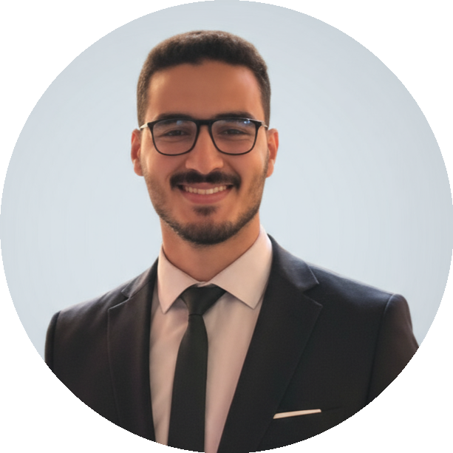

Expérience Professionnelle
Université Al Akhawayn (AUI)
Ingénieur Data : Concepteur de base de données – Projet de fin d'études | Ifrane, Novembre - Juin 2025
- Conception et mise en place d'une plateforme de suivi des étudiants-athlètes depuis zéro.
- Analyse et modélisation des processus (BPMN) pour représenter l'état actuel.
- Conception de modèles UML (diagrammes de cas d'utilisation, de classes).
- Conception, développement et gestion de bases SQL pour le stockage et l'analyse de performance.
- Mise en place de pipelines ETL pour l'intégration et le suivi des données.
- Collaboration avec les parties prenantes pour la collecte des besoins et la documentation.
- Mise en place d'une architecture scalable sur GCP pour héberger la plateforme et déployer des modèles ML.
- Technos : MySQL, SQL, UML, GCP, BPMN, phpMyAdmin, Lucidchart.
Freelance
Développeur Full-Stack Web & Mobile | Remote, 2024 – Présent
- Conception de l'architecture d'applications web, mobiles et de bureau, du concept au déploiement en production.
- Clinique Dentaire : Développement, gestion et déploiement d'un système de gestion de cabinet médical complet pour optimiser les dossiers patients et la planification.
- Magasin de Pneus : Création d'une plateforme e-commerce et de gestion des stocks (du catalogue produit à la validation des commandes).
- Conception de bases de données relationnelles SQL et administration système avec déploiement sur serveurs d'hébergement via cPanel.
- Technos : PHP, Laravel, Python, MySQL, HTML, CSS, JavaScript, cPanel.
Arteka :
Data Analyste – Stage d'été | France (télétravail), Août – Octobre 2024
- Extraction et préparation de jeux de données sportifs (CSV/JSON, APIs en ligne).
- Prétraitement et structuration des données pour l'entraînement de modèles ML.
- Création de dashboards interactifs pour l'analyse de matchs de football et tennis.
- Benchmarking de plateformes d'analytique sportive.
- Technos : Python (pandas, matplotlib, mplsoccer, NumPy), LabelMe.
Physicare :
Développeur Mobile – Projet de fin d'études | France (télétravail), Avril – Juin 2023
- Conception d'une application mobile pour le suivi du diabète et la prescription sportive.
- Réalisation de maquettes UI et développement des fonctionnalités principales.
- Technos : Flutter, Firebase, Adobe XD.
Raznet :
Développeur Full-Stack – Stage d'été | Casablanca, Août - Octobre 2022
- Conception d'architecture fonctionnelle et schéma de base de données pour une application web de gestion de cabinet dentaire.
- Développement front-end et back-end avec sécurisation des données et UX fluide.
- Technos : PHP, MySQL, XAMPP, HTML, CSS, JS.
Radeec :
Développeur Full-Stack – Projet de fin d'études | Settat, Mai - Juin 2022
- Conception de l'architecture et du modèle de données d'une application web de gestion des bénéficiaires.
- Développement d'interfaces utilisateurs et fonctionnalités de gestion (création, suivi, reporting).
- Technos : PHP, XAMPP, phpMyAdmin, MySQL.

Projets Académiques (Data & IA)
- Big Data sur la Premier League (Hadoop, Hive, Spark, Python) : Collecte, analyse et visualisation de données. | 2024 – 2025
- Étude statistique de l'activité physique (SPSS, PCA, XLSTAT) : Corrélation entre paramètres corporels et performance sportive. | 2023 – 2024
- Analyse de performance au sprint (Python, scikit-learn, NumPy) : Étude quantitative des indicateurs de vitesse et force musculaire. | 2023 – 2024
- Détection joueurs & ballon (YOLOv5, Python, LabelMe) : Création dataset et entraînement d'un modèle de détection pour l'analyse sportive. | 2024 – 2025
- Système personnalisé de suivi sportif (PHP, MySQL, Bootstrap) : Recommandations d'entraînement basées sur tests physiques. | 2023 – 2024

Formation
Université Hassan 1er - ISSS – Settat | Settat, 2025 – Present
- Doctorat en intelligence artificielle et santé numérique.
- Assistant d'enseignement : Informatique Biomédicale.
Université Hassan 1er - I2S – Settat | Settat, 2022 – 2025
- Master en Transformation Digitale et Technologies du Sport.
- Licence Professionnelle en Sport et Technologie.
Centre BTS | Settat, 2020 – 2022
- Brevet de Technicien Supérieur (BTS) en Développement des Systèmes d'Information.
Lycée Technique Qualifiant | Settat, 2019 – 2020
- Baccalauréat Sciences et Technologies Électriques (STE).

Compétences & Centres d'intérêt
- Data Engineering : SQL, MySQL, Hadoop, Hive, Spark, Modélisation, ETL (Airflow), data warehouse (Snowflake) | Méthodologie : Agile, Scrum, Kanban
- Développement logiciel : PHP, LARAVEL, HTML, CSS, JavaScript, Flutter, C, JAVA
- Data Analytics & ML : Python (pandas, NumPy, scikit-learn, matplotlib, YOLO), SPSS, XLSTAT, Power BI, Tableau, Excel
- Modélisation & Outils : UML, BPMN, Merise, Git, VSCode, LabelMe, Firebase | Cloud : GCP, AWS
- Intérêts : Course à pied, Natation, Randonnée | Languages : Arabe (natif), Français (courant), Anglais (courant)

Certifications
DataCamp :  - Data Engineer Associate  - Understanding Artificial Intelligence  - AWS Cloud Practitioner (CLF-C02) | Oracle :  - Oracle Cloud Infrastructure AI Foundations Associate (2025)  - Oracle Cloud Infrastructure AI Foundations Associate (2023)  - Oracle MySQL Implementation Associate

Activités Para-universitaires
- Participation à la 14ème édition du Bootcamp UM6P Entrepreneur Génération | UM6P Benguerir, Juin. 2024
- Présentation au Congrès International sur les Sciences de l'Activité Physique et Technologies Émergentes (ICPASET'24) | UH1 Settat, Mai. 2024
- Participation au Hackathon International Smart Cities | ENS Martil, Mai. 2024
- Participation au Hackathon Mobilité Grande Vitesse ONCF-UM6P | UM6P Benguerir, Mars. 2024
- Participation au NEXT-GEN Hackathon | GDSC EMSI Rabat, Août. 2023
- Participation au RACATHON 3.0 at EL Jadida | ENSA El Jadida, Mai. 2023

